«Детский телефон доверия»
Не оставайся один на один со своей бедой! ТЕЛЕФОН ДОВЕРИЯ для детей, подростков и родителей - круглосуточно - бесплатно - анонимно - профессионально
8 - 800 - 2000 - 122
ТЕЛЕФОН ДОВЕРИЯ
для детей, подростков и родителей.
Мы на расстоянии звонка. Ты и я, нас уже двое, и мы многое можем сделать!
Детям и подросткам
ЕСЛИ:
- у тебя проблемы во взаимоотношениях с родными, одноклассниками;
- ты одинок, тебе не с кем поделиться своими переживаниями;
- у тебя трудности в школе;
- кто—то из семьи употребляет алкоголь или наркотики,
стал зависимым от азартных игр;
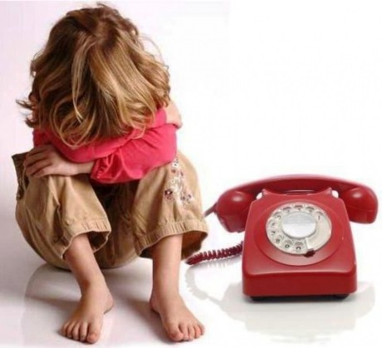
- у тебя есть секреты, о которых ты боишься рассказать взрослым;
- тебе часто приходят мысли:
«Зачем я родился», «Я никому не нужен» и т.д;
- тебя заставляют совершать противоправные действия;
- ты подвергаешься насилию (жестокому обращению)
ЗВОНИ!!! Мы готовы тебе помочь!

У каждого из нас бывают ситуации, в которых трудно разобраться. Иногда мы просто не знаем, КОМУ МОЖНО
рассказать о своих проблемах!
ПО ТЕЛЕФОНУ ДОВЕРИЯ каждый человек имеет возможность:
- поговорить с консультантом о своей проблеме;
- выразить свои мысли и чувства, не подвергаясь оценке и давлению; - получить эмоциональную поддержку;
- справиться с тревожными мыслями и обрести веру в себя. Грамотные специалисты помогут Вам обрести гармонию в семье.

ПСИХОЛОГИ ТЕЛЕФОНА ДОВЕРИЯ ПОМОГУТ ПРОАНАЛИЗИРОВАТЬ СИТУАЦИЮ и НАЙТИ ВЫХОД 8-800-2000-122
Родителям ЕСЛИ:
- вы потеряли контакт со своим ребенком;
- вам необходима эмоциональная поддержка;
- вас беспокоит поведение ребенка; - вы хотите узнать, как решить семейный конфликт;
- вам нужна помощь в решении семейных трудностей;
- вы хотите получить очную консультацию специалиста психолога.
ПОМНИТЕ — БЕЗВЫХОДНЫХ СИТУАЦИЙ НЕ БЫВАЕТ!

